Schomburg ASOPLAST-MZ, Mörtelzusatz, Haftemulsion, Verdunstungsschutz

SCHOMBURG

Eigenschaften

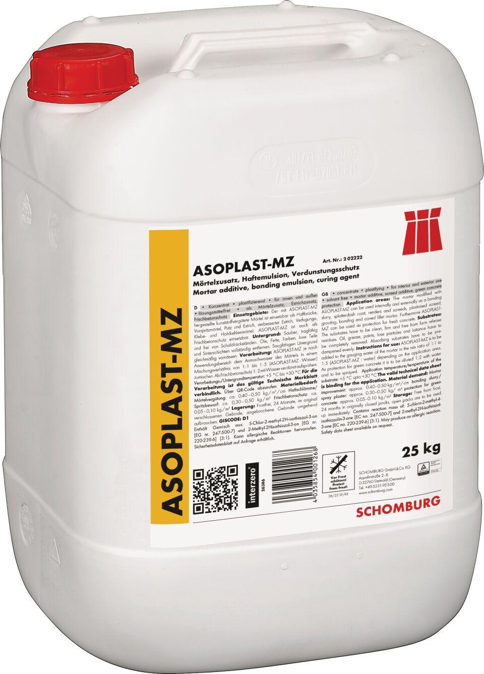

Farbton

weiß

Produkt

Haftzusatz, Vergütungszusatz

Lösemittelhaltigkeit / Wasserverdünnbarkeit

lösemittelfrei